Srebrna bransoletka nieskończoność
Jeśli cenisz sobie oryginalną i unikatową biżuterię, to srebrna bransoletka nieskończoność przypadnie Ci do gustu. Sprawdź, gdzie możesz ją znaleźć!

Poszukujesz wyjątkowej i niepowtarzalnej biżuterii, która zachwyci Cię swoim naturalnym blaskiem? Mamy dla Ciebie doskonałą propozycję! Srebrna bransoletka nieskończoność to klasyczna, a zarazem wyjątkowa biżuteria, która zachwyci Cię swoim urokiem. Sprawdźmy, gdzie można ją znaleźć.

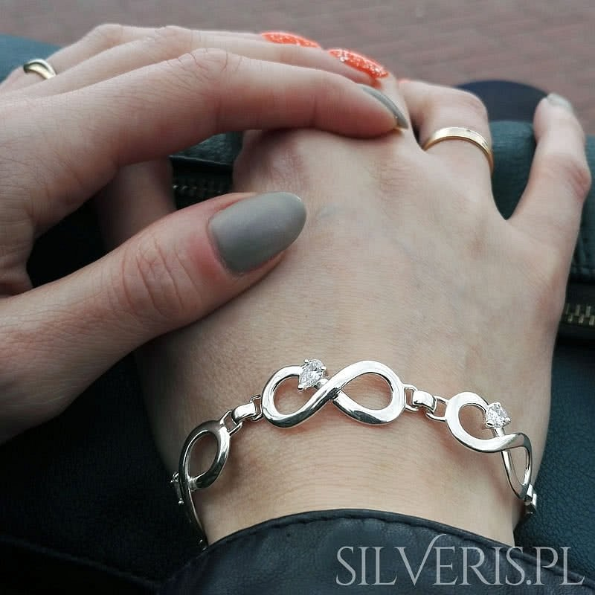
Uniwersalna i unikatowa
Nie od dziś wiadomo, że kobiety są fankami biżuterii. Nic w tym dziwnego! Jest to ozdoba, która podkreśla i uwypukla niezwykłą, kobiecą urodę, dodaje blasku i charakteru. Srebro jest materiałem, który powraca do nas w każdym sezonie. Wszystko dzięki jego niepowtarzalności, która za każdym razem jeszcze bardziej zachwyca. Srebrna bransoletka nieskończoność również należy do tego wyjątkowego grona. Będzie doskonałym dodatkiem dla kobiety w każdym wieku, która ceni sobie oryginalność i naturalny wygląd. Współgra ze stylizacjami codziennymi, bardziej formalnymi czy wieczorowymi. Uzupełni typowy strój do pracy i wyróżni go na tle innych.

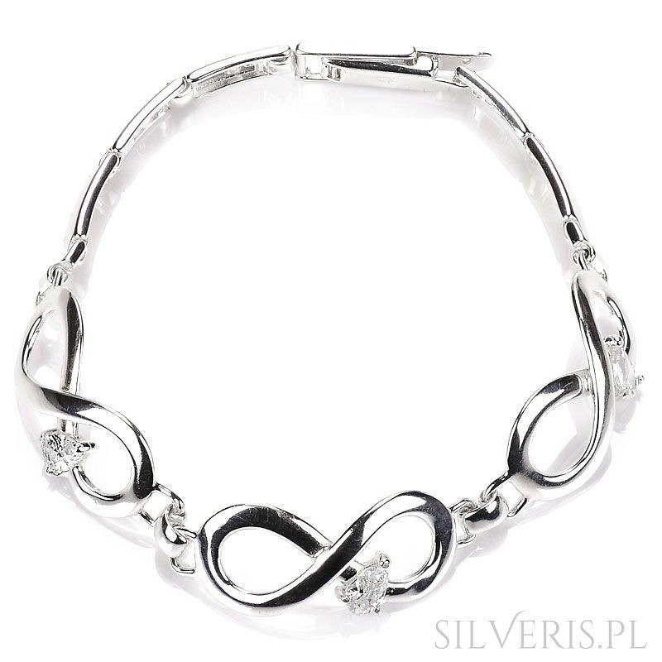
Srebrna bransoletka nieskończoność - gdzie ją znajdziemy?
Skuś się na srebrną bransoletkę nieskończoność nie tylko dla siebie, ale również dla bliskiej osoby. Może stać się symbolem wiecznej przyjaźni i miłości. Znajdziesz ją w sklepie internetowym Silveris, który jest specjalistą w swojej branży. Naszą miłość do biżuterii przenosimy na naszą pracę.

